##### **RFID射频识别中的近场天线**

##### 一、RFID射频识别

射频识别（RFID）是无线电频率识别(Radio Frequency ldentification）的简称，即通过无线电波进行识别。

RFID射频识别是一种非接触式的自动识别技术，由RFID电子标签、RFID阅读器和计算机网络等构成。它通过射频信号自动识别目标对象并获取相关数据，识别工作无须人工干预，可工作于各种恶劣环境。

##### 二、RFID应用系统

RFID应用系统的基本组成：标签、阅读器、天线.

标签（Tag）：由耦合元件及芯片组成，每个标签具有唯一的电子编码，附着在物体上标识目标对象；

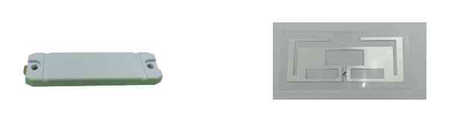

阅读器（Reader）：在RFID系统中，阅读器是RFID最基本的构成组件之一。是采集或写入标签信息的设备，可设计为手持式或固定式；

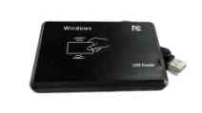

天线（Antenna）：在RFID系统中，天线在电子标签和RFID阅读器之间传递射频信号。

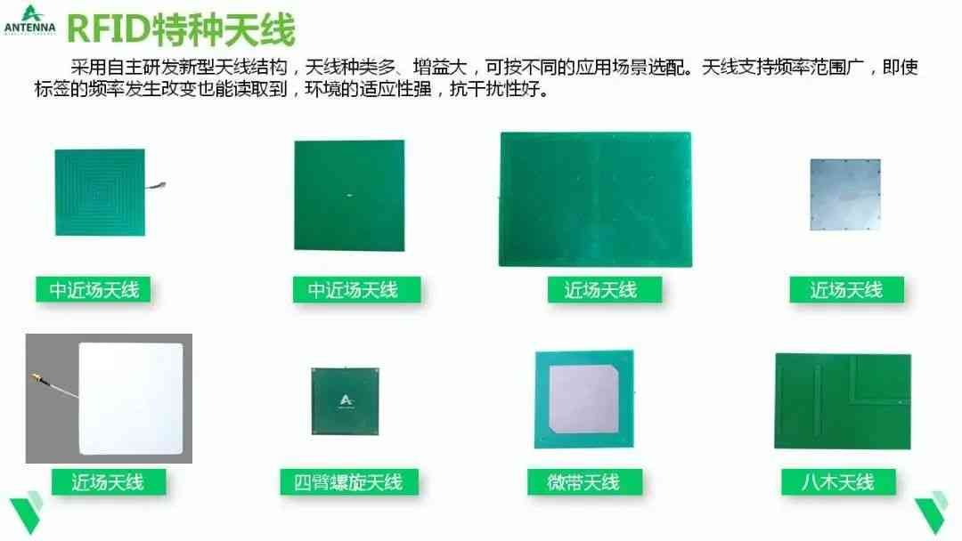

##### 三、天线的重要性

在通信技术领域，天线具有重要作用。不管是发射器还是接收器，都需要用到天线，合适的天线可以优化网络，增加通信范围和可靠性，不合适的天线则会导致通信质量下降。

既然天线如此重要，德杉科技小编将给大家介绍天线的原理以及天线其中一类——近场天线。

##### 四、什么是天线

天线就是把电场转换为电磁波的设备。

##### 五、天线的原理

天线把电场转换为磁场从而形成电磁波把信号传送，反向则把磁场转换为电场然后通过线路传送给设备，从而形成无线信号的发射与接收。

##### 六、什么是近场天线

近场天线顾名思义就是近距离读取的圆极化天线，能量辐射集中约束在天线正上方相对近的范围，保证了近距离的读取效果，而不误读或串读到周边电子标签的一种天线。

我们已有的不同尺寸的近场天线。

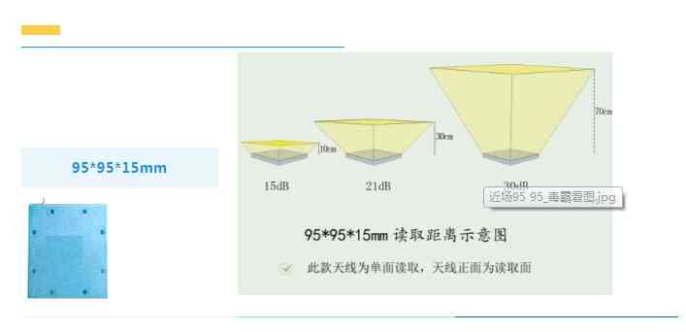

95*95*15mm

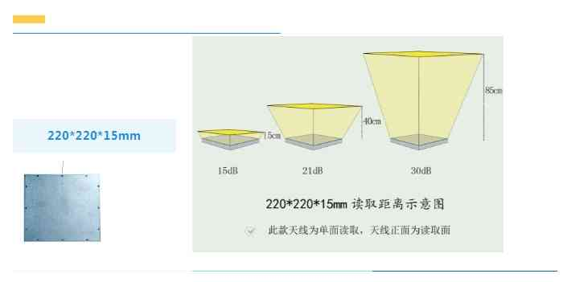

220*220*15mm

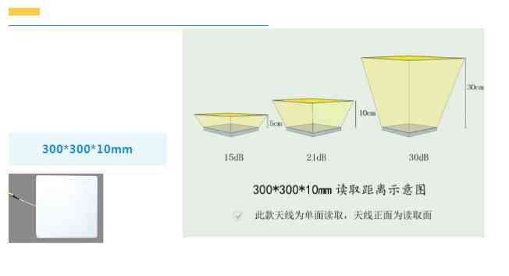

300*300*10mm

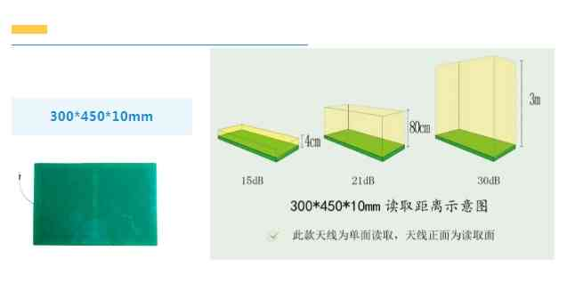

300*450*10mm

##### 七、近场天线的一般应用

其应用主要针对于需要近距离读取且不误读到天线周围的标签的项目，例如珠宝盘点管理、医疗器械管理、无人超市结算、会场签到等。